Рекомендация МСЭ-R SM.1539-2
(09/2024)
Серия SM: Управление использованием спектра
Изменение границы между областью внеполосных излучений и областью побочных излучений, необходимое для применения Рекомендаций МСЭ‑R SM.1541 и МСЭ-R SM.329

Предисловие
Роль Сектора радиосвязи заключается в обеспечении рационального, справедливого, эффективного и экономичного использования радиочастотного спектра всеми службами радиосвязи, включая спутниковые службы, и проведении в неограниченном частотном диапазоне исследований, на основании которых принимаются Рекомендации.
Всемирные и региональные конференции радиосвязи и ассамблеи радиосвязи при поддержке исследовательских комиссий выполняют регламентарную и политическую функции Сектора радиосвязи.
Политика в области прав интеллектуальной собственности (ПИС)
Политика МСЭ-R в области ПИС излагается в общей патентной политике МСЭ-Т/МСЭ-R/ИСО/МЭК, упоминаемой в Резолюции МСЭ-R 1. Формы, которые владельцам патентов следует использовать для представления патентных заявлений и деклараций о лицензировании, представлены по адресу: https://www.itu.int/ITU-R/go/patents/en, где также содержатся Руководящие принципы по выполнению общей патентной политики МСЭ-Т/МСЭ-R/ИСО/МЭК и база данных патентной информации МСЭ-R.

Серии Рекомендаций МСЭ-R
(Представлены также в онлайновой форме по адресу: https://www.itu.int/publ/R-REC/ru.)
Серия | Название
BO | Спутниковое радиовещание
BR | Запись для производства, архивирования и воспроизведения; пленки для телевидения
BS | Радиовещательная служба (звуковая)
BT | Радиовещательная служба (телевизионная)
F | Фиксированная служба
M | Подвижные службы, служба радиоопределения, любительская служба и относящиеся к ним спутниковые службы
P | Распространение радиоволн
RA | Радиоастрономия
RS | Системы дистанционного зондирования
S | Фиксированная спутниковая служба
SA | Космические применения и метеорология
SF | Совместное использование частот и координация между системами фиксированной спутниковой службы и фиксированной службы
SM | Управление использованием спектра
SNG | Спутниковый сбор новостей
TF | Передача сигналов времени и эталонных частот
V | Словарь и связанные с ним вопросы

Примечание. – Настоящая Рекомендация МСЭ-R утверждена на английском языке в соответствии с процедурой, изложенной в Резолюции МСЭ-R 1.
Электронная публикация
Женева, 2025 г.
© ITU 2025
Все права сохранены. Ни одна из частей данной публикации не может быть воспроизведена с помощью каких бы то ни было средств без предварительного письменного разрешения МСЭ.

РЕКОМЕНДАЦИЯ МСЭ-R SM.1539-2
Изменение границы между областью внеполосных излучений и областью побочных излучений, необходимое для применения Рекомендаций
МСЭ-R SM.1541 и МСЭ-R SM.329
(2001-2002-2024)
Сфера применения
Настоящая Рекомендация служит основой для изменения границы между областью внеполосных излучений и областью побочных излучений.
Ключевые слова
Изменение границы, область внеполосных излучений, область побочных излучений, разнос частот, необходимая ширина полосы
Ассамблея радиосвязи МСЭ,
учитывая,
a) что в Рекомендациях МСЭ-R SM.1541 и МСЭ-R SM.329 даны определения терминов "область внеполосных излучений" и "область побочных излучений", но в этих определениях нет точного указания границы между областями внеполосных (OoB) и побочных излучений;
b) что граница между областями OoB и побочных излучений важна для применения Рекомендаций МСЭ-R SM.1541 и МСЭ-R SM.329;
c) что граница между областями OoB и побочных излучений, как правило, зависит от необходимой ширины полосы, но при некоторых применениях может зависеть от других параметров, отличных от необходимой ширины полосы;
d) что граница между областями OoB и побочных излучений может требовать изменений, в частности, для узкополосных и широкополосных передач, а также для первичных радиолокаторов;
e) что в Отчете МСЭ-R SM.2421 содержится полезная информация по данному вопросу применительно к цифровым радиосистемам,
признавая,
a) что Рекомендация МСЭ-R SM.1138, которая включена посредством ссылки в Регламент радиосвязи (РР), посвящена определению необходимой ширины полосы для различных излучений;
b) что в Рекомендации МСЭ-R SM.853 и Отчете МСЭ-R SM.2048 представлена дополнительная информация, касающаяся определения необходимой ширины полосы для некоторых излучений, включая немодулированные и модулированные импульсные излучения и различные виды цифровой модуляции;
c) что в Рекомендациях МСЭ-R SM.1541 (п. 2.3 раздела рекомендует) и МСЭ-R SM.329 (пп. 1.4 и 2.3 раздела рекомендует) обсуждается необходимая ширина полосы для некоторых излучений с целью определить границу между областями OoB и побочных излучений,
отмечая,
что, согласно Рекомендациям МСЭ-R SM.1541 и МСЭ-R SM.329, обычно границей между областями OoB и побочных излучений служит частота, отстоящая от центральной частоты излучения на величину, равную 250% от необходимой ширины полосы (см. п. c) раздела признавая),
рекомендует
обращаться к Приложению 1 в случае изменения границы между областями OoB и побочных излучений, которое может требоваться для применения Рекомендаций МСЭ-R SM.1541 и МСЭ‑R SM.329.

Приложение 1
Изменение границы между областями OoB и побочных излучений

1 Введение
Как указано в п. 2.3 раздела рекомендует Рекомендации МСЭ-R SM.1541 и в п. 2.3 раздела рекомендует Рекомендации МСЭ-R SM.329, в случае узкополосных и широкополосных систем (включая системы со многими несущими), а также в некоторых других случаях границу между областями OoB и побочных излучений, которая обычно определяется как отстоящая от центральной частоты на величину, равную 250% от необходимой ширины полосы, необходимо изменять. В настоящем Приложении содержится:
– набор руководящих указаний по значениям ширины полосы в спектре, при которых необходимо изменять общее определение; и
– перечень известных случаев, когда требуются дополнительные руководящие указания.

2 Изменения границы для узкополосных и широкополосных систем
Определение необходимой ширины полосы, информацию о ее применимости к многоканальным передатчикам/ретрансляторам или передатчикам/ретрансляторам со многими несущими, а также о ее использовании в фиксированной службе и службе радиоопределения см. в п. 1.4 раздела рекомендует Рекомендации МСЭ-R SM.329.
На рисунке 1 показана граница побочных излучений в зависимости от необходимой ширины полосы с указанием возможных вариантов изменения границы. Типовой разнос между центральной частотой и границей побочных излучений составляет 250% от необходимой ширины полосы, что показано на рисунке 1 между вертикальными пунктирными линиями.
Для некоторых узкополосных излучений целесообразно избегать определения областей OoB и побочных излучений в очень узких полосах вблизи основного излучения, которые обычно находятся под контролем того же оператора. С другой стороны, для широкополосных излучений необходимо ограничивать линейный рост области OoB по сравнению с необходимой шириной полосы для ограничения проникновения излучений в области OoB в соседние полосы.
На рисунке 1 показано, как определяется граница для узкополосного и широкополосного вариантов. Если необходимая ширина полосы излучения меньше нижнего порогового значения B_{L}, граница имеет постоянное значение 2,5 B_{L}. И наоборот, если необходимая ширина полосы превышает верхнее пороговое значение B_{U}, значение границы увеличивается медленнее и рассчитывается по формуле 1,5 B_{N} + B_{U}. В таблице 1 приведены формулы для узкополосного, типового и широкополосного вариантов.
РИСУНОк 1
Граница области побочных излучений в зависимости от необходимой ширины полосы
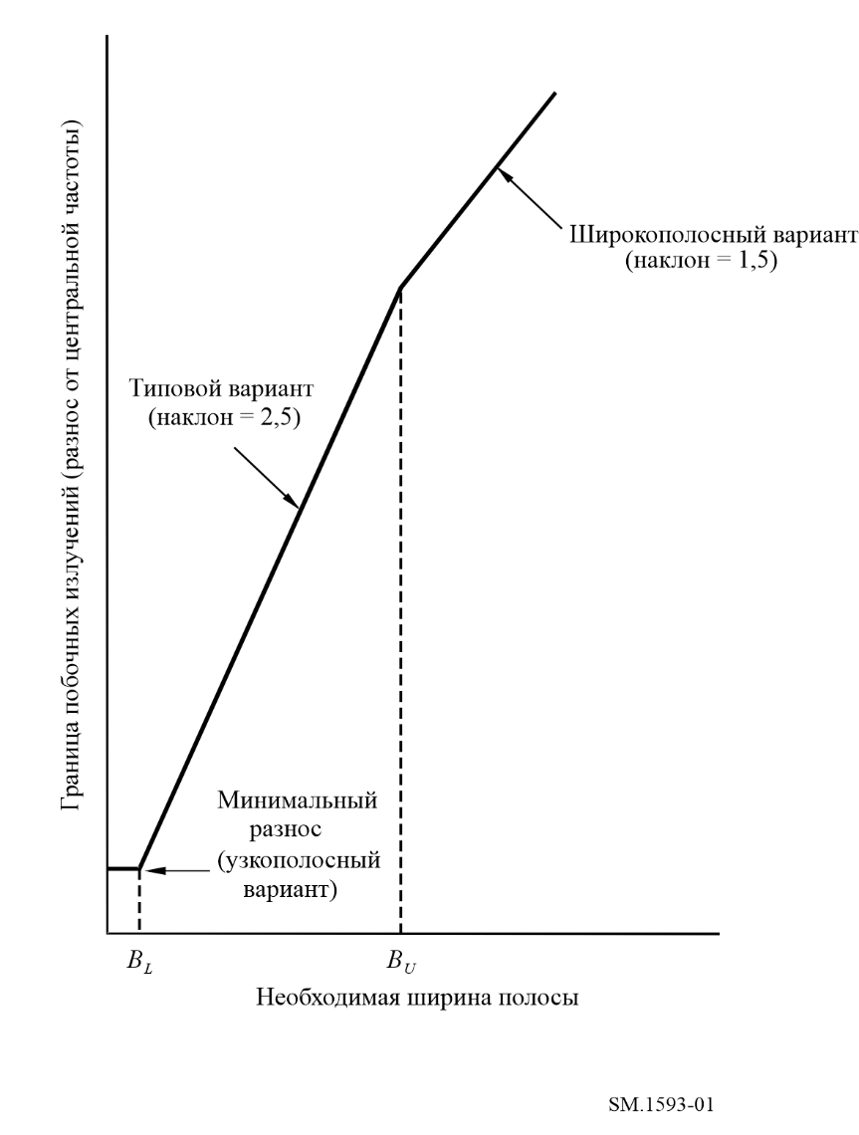
ТАБЛИЦА 1
Тип излучения | Необходимая ширина полосы (B_{N}) | Разнос по частоте между центральной частотой и границей побочных излучений
Узкополосный вариант | < B_{L} | 2,5 B_{L}
Типовой вариант | от B_{L} до B_{U} | 2,5 B_{N}
Широкополосный вариант | > B_{U} | B_{U} + 1,5 B_{N}

Следует отметить, что таблица 1 может применяться к асимметричным излучениям, поскольку смещение определяется относительно центра необходимой ширины полосы. Информацию о случаях, когда граница определяется не через необходимую ширину полосы, см. в разделе 3.
В случае узкополосных и широкополосных систем изменение границы побочных излучений также влияет на маски OoB, указанные в Рекомендации МСЭ-R SM.1541. Этот вопрос рассматривается в п. 5 раздела рекомендует Рекомендации МСЭ-R SM.1541. Это также касается масок OoB, которые могут быть восстановлены по точкам излома, представленным различными значениями ширины полосы на уровне x дБ, приведенными в Отчете МСЭ-R SM.2048 для многих классов излучений.
В таблице 2 приведены руководящие указания для определения общих значений разноса между центральной частотой излучения и началом области побочных излучений. Для узкополосного варианта применяется минимальный разнос, а для типового и широкополосного вариантов существуют отдельные формулы для определения границы.
ТАБЛИЦА 2
Нормативные значения для разноса частот между центральной частотой и границей области побочных излучений
Диапазон частот | Узкополосный вариант  (B_{N} < B_{L}) |  | Типовой разнос | Широкополосный вариант (B_{N} > B_{U})
 | B_{L} | Разнос |  | B_{U} | Разнос
9 кГц < fc < 150 кГц | 250 Гц | 625 Гц | 2,5 B_{N} | 10 кГц | 1,5 B_{N} + 10 кГц
150 кГц < fc < 30 МГц | 4 кГц | 10 кГц | 2,5 B_{N} | 100 кГц | 1,5 B_{N} + 100 кГц
30 MHz < fc < 1 ГГц | 25 кГц | 62,5 кГц | 2,5 B_{N} | 10 МГц | 1,5 B_{N} + 10 МГц
1 ГГц < fc < 3 ГГц | 100 кГц | 250 кГц | 2,5 B_{N} | 50 МГц | 1,5 B_{N} + 50 МГц
3 ГГц < fc < 10 ГГц | 100 кГц | 250 кГц | 2,5 B_{N} | 100 МГц | 1,5 B_{N} + 100 МГц
10 ГГц < fc < 15 ГГц | 300 кГц | 750 кГц | 2,5 B_{N} | 250 МГц | 1,5 B_{N} + 250 МГц
15 ГГц < f_{C} < 26 ГГц | 500 кГц | 1,25 МГц | 2,5 B_{N} | 500 МГц | 1,5 B_{N} + 500 МГц
fc > 26 ГГц | 1 МГц | 2,5 МГц | 2,5 B_{N} | 500 МГц | 1,5 B_{N} + 500 МГц
ПРИМЕЧАНИЕ 1. – В таблице 2 fc обозначает центральную частоту излучения. Если присвоенная полоса частот излучений захватывает два диапазона частот, то для всего присвоения могут использоваться значения, соответствующие диапазону более высоких частот.
ПРИМЕЧАНИЕ 2. – Для случаев, когда вышеуказанные нормативные значения неприменимы, в разделе 3 приведены дополнительные руководящие указания.
ПРИМЕЧАНИЕ 3. – Для подтверждения значений разноса частот, приведенных в таблице 2, необходимо провести дополнительные исследования в рамках МСЭ-R.

Пример 1: Необходимая ширина полосы частот излучения на частоте 26 MГц составляет 1,8 кГц. Поскольку 2,5 B_{N} составляет всего 4,5 кГц, то используется минимальный разнос. Область побочных излучений начинается с отметки 10 кГц с каждой стороны от центра необходимой ширины полосы частот.
Пример 2: Необходимая ширина полосы частот излучения на частоте 8 ГГц составляет 200 MГц. Поскольку при B_{N} > 100 MГц на этой частоте применим широкополосный вариант, то область побочных излучений начинается с отметки 400 МГц с каждой стороны от центра необходимой полосы частот. При использовании общей формулы разноса область OoB была бы расширена дo 2,5 × 200 MГц = 500 MГц с каждой стороны от центральной частоты.

3 Случаи, когда требуются дополнительные руководящие указания
Приведенные выше руководящие указания подходят для общего применения, а конкретные случаи, когда необходимы дополнительные руководящие указания, приводятся в следующих разделах.

3.1 Случаи, когда граница определяется не через необходимую ширину полосы
В некоторых системах OoB излучения определяются относительно ширины полосы частот канала или разноса каналов. Эти значения могут использоваться в качестве замены для необходимой ширины полосы частот в разделе 2 при условии, что их можно найти в Рекомендациях МСЭ-R.

3.2 Конкретные типы и полосы служб
Значения разноса частот в таблице 2 выбраны таким образом, чтобы охватить большинство, но не все случаи. Вместо того чтобы устанавливать эти значения по наихудшему случаю в каждом диапазоне, более целесообразно использовать более жесткое значение, а случаи, требующие других значений, указывать отдельно. В таблицах 3 и 4 представлены такие выявленные случаи.
ТАБЛИЦА 3
Узкополосные варианты для систем или служб и полос частот
Служба | Диапазон частот |  | Узкополосный вариант (B_{N} < B_{L})
 |  |  | BL  (кГц) | Разнос  (кГц)
Фиксированная служба | 14 кГц – 1,5 МГц |  | 20 | 50(1)
 | 1,5–30 МГц | PT > 50 Вт | 80 | 200(2)
 |  | PT ≤ 50 Вт | 30 | 75(2)
1) Значение разноса основано на предположении, что максимальное значение необходимой ширины полосы частот равно примерно 3 кГц для полосы частот 14 кГц − 1,5 MГц. Значение разноса 50 кГц очень велико по сравнению с необходимой шириной полосы частот. Это вызвано тем, что нежелательные излучения передатчиков большой мощности при модулированных сигналах должны быть ниже предельных значений побочных излучений (70 дБн) на границе между областями OoB и побочных излучений.
2) P_{T} обозначает мощность передатчика. Значения разноса основаны на предположении, что максимальное значение необходимой ширины полосы частот для полосы частот 1,5−30 MГц равно примерно 12 кГц. Значение разноса 200 кГц для P_{T} > 50 Вт очень велико по сравнению с необходимой шириной полосы частот. Это вызвано тем, что нежелательные излучения передатчиков большой мощности при модулированных сигналах должны быть ниже предельных значений побочных излучений (70 дБн) на границе между областями OoB и побочных излучений. К тому же, если будущие системы фиксированной службы, работающие в этой полосе частот, потребуют необходимой ширины полосы более чем 12 кГц, то может появиться необходимость пересмотреть значение разноса 200 кГц. Эти значения разноса были получены на основе ограничений на излучения в области побочных излучений категории А в Рекомендации МСЭ-R SM.329.

ТАБЛИЦА 4
Широкополосные варианты для систем или служб и полос частот
Служба | Диапазон частот | Широкополосный вариант (B_{N} > B_{U})
 |  | B_{U} | Разнос
Фиксированная служба | 14–150 кГц | 20 кГц | 1,5 B_{N} + 20 кГц
Фиксированная спутниковая служба (ФСС) | 3,4–4,2 ГГц | 250 МГц | 1,5 B_{N} + 250 МГц
ФСС | 5,725–6,725 ГГц | 500 МГц | 1,5 B_{N} + 500 МГц
ФСС | 7,25–7,75 ГГц и 7,9–8,4 ГГц | 250 МГц | 1,5 B_{N} + 250 МГц
ФСС | 10,7–12,75 ГГц | 500 МГц | 1,5 B_{N} + 500 МГц
Радиовещательная спутниковая служба (РСС) | 11,7–12,75 ГГц | 500 МГц | 1,5 B_{N} + 500 МГц
ФСС | 12,75–13,25 ГГц | 500 МГц | 1,5 B_{N} + 500 МГц
ФСС | 13,75–14,8 ГГц | 500 МГц | 1,5 B_{N} + 500 МГц

3.3 Первичные радиолокаторы службы радиоопределения и других служб
В соответствии с п. 2.3 раздела рекомендует Рекомендации МСЭ-R SM.329 излучение в области побочных излучений обычно начинается с частоты, отстоящей от центра излучения на 250% необходимой ширины полосы, за исключением некоторых типов систем, включая излучения с цифровой или импульсной модуляцией. Аналогичные положения содержатся в Приложении 3 к РР. Однако к первичным радиолокаторам службы радиоопределения и других служб, например вспомогательной службы метеорологии, службы космических исследований и спутниковой службы исследования Земли, сложно применять общую концепцию 250% необходимой ширины полосы.
В случае первичных радиолокационных систем крутизна спада маски OoB составляет 20 дБ на декаду, начиная с ширины полосы по уровню 40 дБ до ограничений побочных излучений, указанных в таблице 2 Рекомендации МСЭ-R SM.329. Подробное определение границы областей OoB/побочных излучений содержится в Приложении 8 к Рекомендации МСЭ-R МСЭ-R SM.1541.
Приведенное выше определение границы является предметом текущих исследований МСЭ с проектной целью обеспечить спад на 40 дБ на декаду, начиная с ширины полосы по уровню 40 дБ.
______________

